Мастер класс- открытое занятие
План занятия.
Педагога дополнительного образования Елифановой Марией Васильевной.
Дата проведения 29.04.2010.
Место проведения МБОУДОДСЮН г. Димитровграда.
Цел: Познакомить с породами кошек.
Задачи: Знакомство с историей происхождения и приручения кошки, с общими принципами содержания программы. Знакомство с разнообразием пород кошек.
Оборудование: Книги, плакаты, карточки для раздачи ,карандаши, бумага, наглядные пособия.
Ход занятия:
Ведущий: Добрый день дорогие мои ,сегодня я хочу вам рассказать о самом обычном и необычном животном, о кошке. Когда то в Далеком 12 веке до нашей эры люди стали приручать дикое животное и описывать различные истории о кошках и оказалось, что это животное в разных странах было признано по разному .В древнем Египте это животное считалось священным, ему покланялись его боготворили и даже когда умирала кошка ей в могилу складывали мышей ,для того ,чтоб она могла жить в загробном мире и не в чем не нуждаться, чтоб ей не было скучно. А в Азии это животное считалось родственником нечистой силы и даже проводились обряды по ее жертвоприношению.А в настоящее время люди придумали тоже различные приметы. Если кошка перейдет дорогу то не повезет. Если в дом пришла трехцветная кошка то это к богатству. И сколько человек не старался так и не понял до конца характер кошки
Абиссинская кошка

Американский керл

Ашера

Бамбино

Бенгальская кошка

Бирманская кошка или священная бирма

Бомбейская кошка

Британская короткошерстная

Бурманская кошка или Бурма

Бурмилла

Девон-рекс

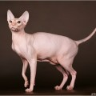Донской сфинкс

Египетская мау

Канадский сфинкс

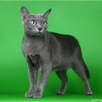Корат

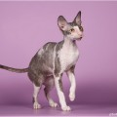Корниш Рекс

Курильский бобтейл

Ликои: кошки-оборотни

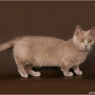Манчкин

Мейн-кун

Меконгский Бобтейл

Невская маскарадная

Норвежская лесная кошка

Ориентальная кошка

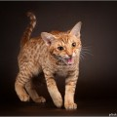Оцикет

Персидская кошка

Петерболд или Петербургский сфинкс

Русская голубая кошка

Рэгдолл

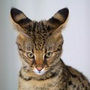Саванна

Сиамская кошка

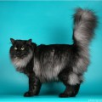Сибирская кошка

Сноу шу

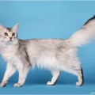Сомалийская кошка

Тайская кошка

Тойгер

Турецкая ангора

Турецкий ван

Украинский левкой

Уральский рекс

Шотландская вислоухая кошка

Экзотическая короткошерстная

Японский бобтейл

